**Дизайн проект благоустройства**

**общественной территории**

по адресу:

сельское поселение,

«Село Бычиха»

Хабаровский район,

Хабаровский край.

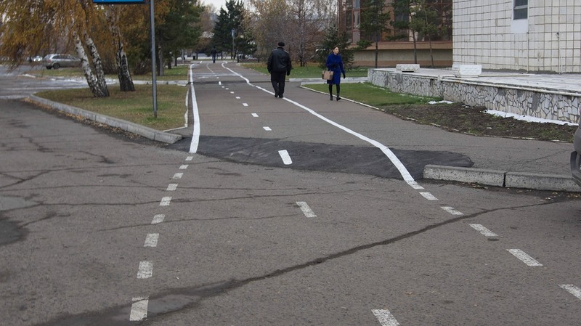

**СОДЕРЖАНИЕ**

1. **Общие положения.**
2. **Описание проекта по благоустройству общественной территории пешеходная дорожка по ул. Новая дом №12- Школа, в сельском поселении «Село Бычиха».**
   1. **Название проекта и его аннотация.**
   2. **Описание проекта.**
   3. **Задачи проекта.**
   4. **Результаты проекта**
3. **Общие положения.**

К включению в муниципальную программу «Формирование современной городской среды на территории сельского поселения «Село Бычиха», Хабаровского муниципального района, Хабаровского края на 2018-2022 г.» (далее по тексту Программа) предлагается общественная территория, расположенных по адресу: с. Бычиха, ул. Новая (далее по тексту пешеходная дорожка по ул. Новая дом №12- Школа).

В настоящее время пешеходная дорожка нуждается в

комплексном благоустройстве, поскольку на указанной территории длительное время не проводились мероприятия по благоустройству территории.

Необходимость выполнения мероприятий по благоустройству в рамках проекта обусловлена потребностью жителей домов, расположенных по ул. Новая в организации благоустройства пешеходной дорожки в целях формирования современной и комфортной среды проживания.

В настоящее время школьники испытывают большие трудности, проходя по данной дорожке из-за луж, ям и т.д., но несмотря на это она является путем к школе, автобусной остановке, что означает крайне необходимую ее роль в полноценном проживании жителей с. Бычиха.

В случае реализации проекта школьники смогут безопасно проходить по переходной тропинке, не сходя на проезжую часть автодорог, к общеобразовательному учреждению.

Целями и задачами, проекта пешеходной дорожки, является создание на территории сельского поселения «Село Бычиха» благоприятной среды для проживания населения.

Дизайн проект по благоустройству общественной территории поселения

включает в себя:

- схемы расположения пешеходной тропинки,

- визуализацию в виде фотографии предполагаемой к благоустройству территории

(настоящее время);

- текстовое описание мероприятий по благоустройству;

- примерную визуализацию объекта благоустройства;

1. **Описание проекта по благоустройству общественной территории, пешеходная дорожка по ул. Новая дом №12- Школа в с. Бычиха.**

**2.1. Название проекта и его аннотация.**

**«Пешеходная дорожка по ул. Новая дом №12- Школа**» - название данного проекта.

**Пешеходная** **дорожка** общей длиной - 77 м.

Фото №1

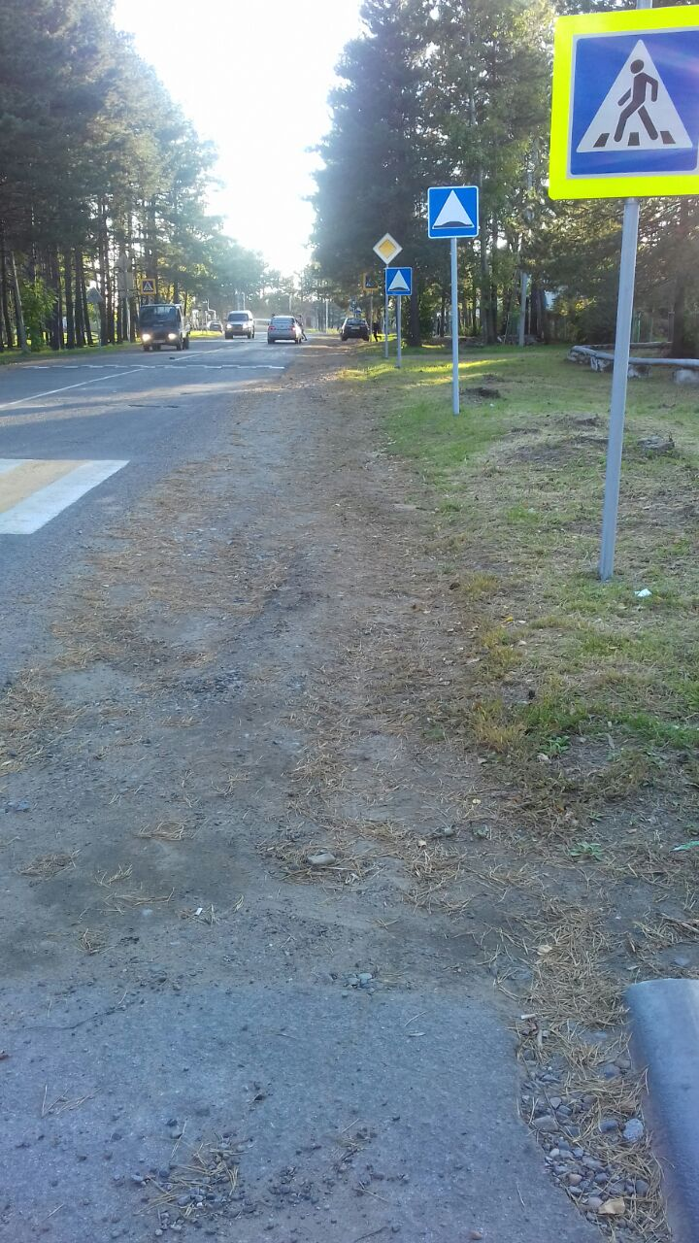

Фото №2

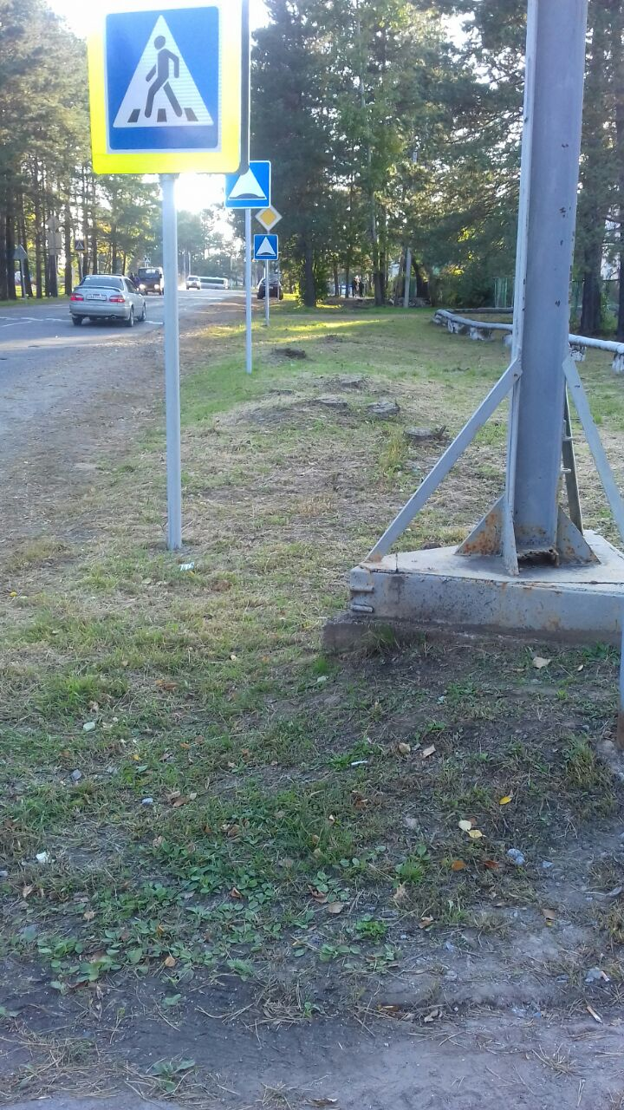

**Визуальное расположение пешеходной дорожки по ул. Новая дом №12- Школа в с. Бычиха.**

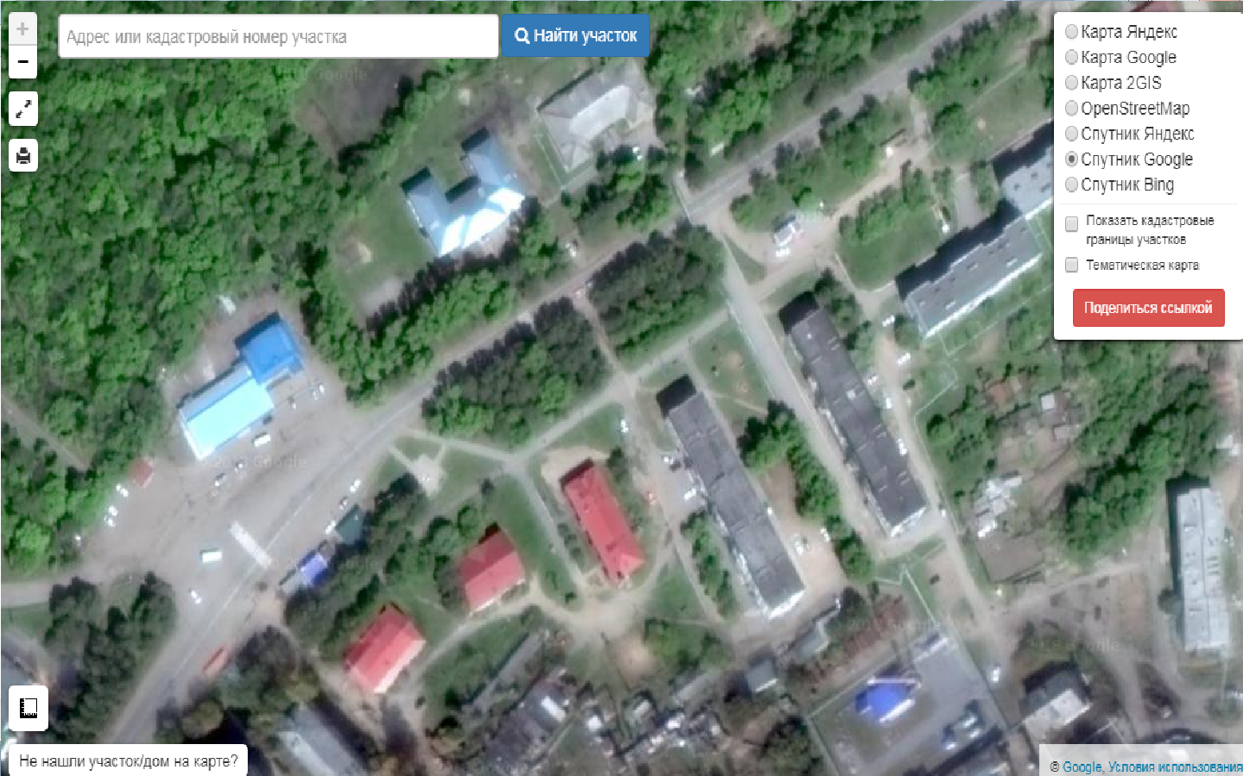

**2.2**. **Описание проекта.**

***Пешеходную******дорожку -*** *длинной 77 м., шириной 1,2 м., планируется выполнить из асфальбетоного покрытия (см. схему №1);*

**Схема №1**

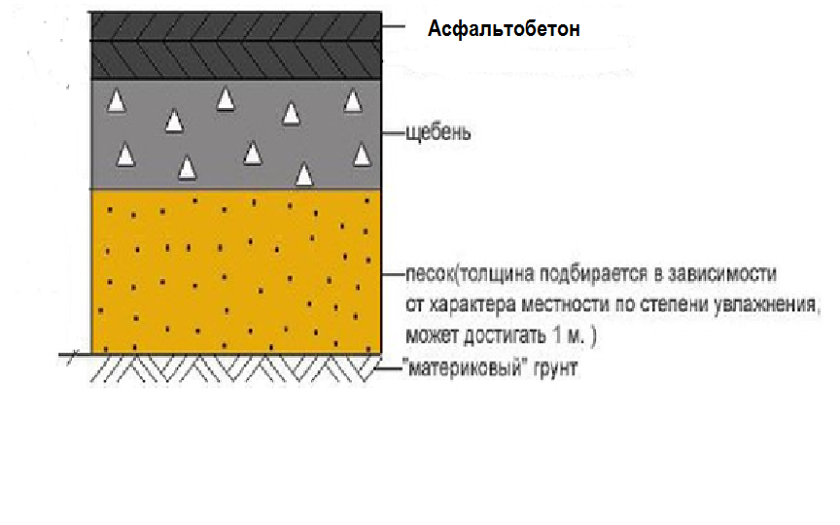

**2.3. Задачи проекта.**

1. Организация безопасной дороги школьников, в образовательное

учреждение ;

2) Устройство асфальтобетонного покрытия пешеходной зоны.

3) Создание лучших условий для благополучной жизни людей.

4) Формирование эстетического облика с. Бычиха;

5) Сохранение экологии.

**Пример реализации проекта**

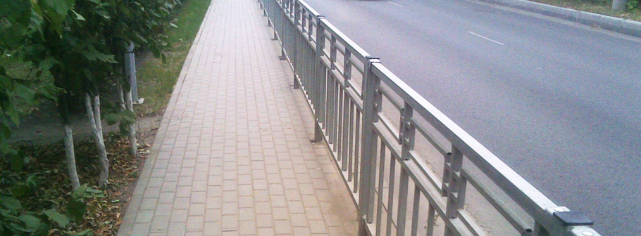

* 1. **Результаты проекта.**

**Вид №1**

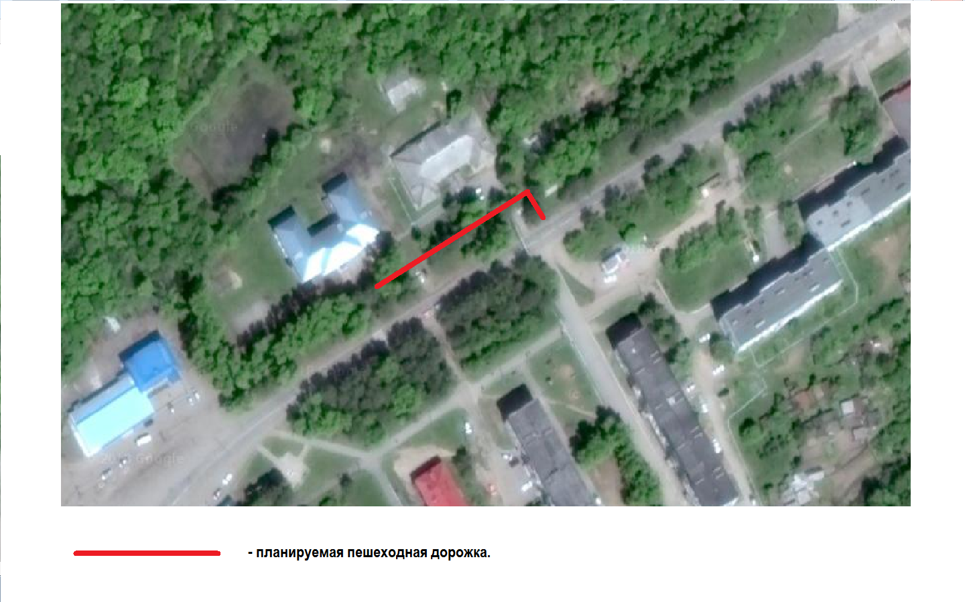

**Вид №2**

